 |  | Profession : LOGISTICIEN(NE)S |  |  | N°
Module |  |  | Année de programme
Informatique |  |  | 3ème année CFC / AFP
Nom | : ____________________________ |  |  | WORD  Exercice 15
Prénom | : ____________________________
Date | : ____________________________

Objectif
- Créer et modifier et supprimer des styles dans WORD.

Consigne
- Affecter le style Titre au texte en orange
- Affecter le style Titre 1 au texte en rouge
- Affecter le style Titre 2 au texte en bleu

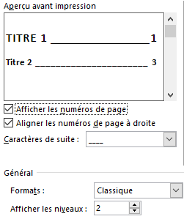
Table des matières
- Insérer une page blanche au début de votre document
- Taper le titre « Table des matières » et vérifier que le style « Titre » est affecté à ce texte
- Insérer une table des matières selon les indications suivantes :
- Format : Classique
- Afficher les numéros de page sur la droite
- Utiliser des caractères de suite « _____ »
- Afficher uniquement 2 niveaux

Page « Gestion des tâches »
- Placer votre curseur devant le titre « Gestion des tâches »
- Faire en sorte que ce titre et le texte y relatif se trouvent sur la page suivante
  - Aller dans l’onglet « Mise en page »
  - Cliquer sur « Sauts de page »
  - Sélectionner « Saut de section, à la page suivante »
- Changer l’orientation de la page en mode « Paysage »

Images
- Insérer sur la page « Gestion des tâches » , l’image 3
- Positionner l’image en bas à droite de la marge

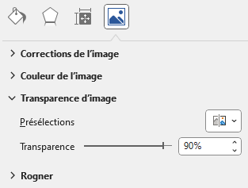
- Sur la page précédente, insérer l’image 2
- Changer la transparence de l’image à 90%
  - Aller dans les propriétés de l’image
  - Ajuster le taux à 90%
- Changer l’habillage de l’image à derrière le texte
- Changer la largeur de l’image à 16 cm
- Placer l’image en bas de la page

Page de garde
- Insérer une page de garde, modèle « Guide »
- Supprimer le champ « Date »
- Introduire les textes suivants :
- Saisir le texte les systèmes d’exploitation dans « Titre »
- L’année actuelle dans « Année »
- Votre nom et prénom dans « Auteur »
- EPCA dans « Société »

Image
- Insérer l’image 1 sur la page de garde
- Changer la hauteur de l’image à 10 cm
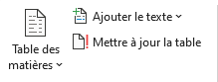
- Placer cette image au centre de la page

- Mettre à jour la table des matières

